Ситуационная задача 1
В клинику обратилась женщина 28 лет с жалобами на схваткообразные боли в животе, в основном в околопупочной области, боли сопровождаются частым позывом на дефекацию с отхождением небольшого количества неоформленного, кашицеобразного кала, иногда с примесью слизи. Отмечает также вздутие живота, головные боли, бессонницу, тревожный синдром.
Из анамнеза: Болеет в течение года. Приступы болей продолжаются 15-20 минут, в основном в утренние часы, затем стул нормализуется и самочувствие улучшается. Подобные жалобы возникают при эмоциональных переживаниях, а также после приема газированных напитков. В стуле никогда патологических примесей не определялось.
Объективно: Общее состояние удовлетворительное. Дыхание везикулярное, хрипов нет. Тоны сердца ритмичные, ясные, ЧСС 74 ударов в минуту, АД 120/80 мм рт ст. Язык чистый, влажный, живот мягкий, симптомов раздражения брюшины не выявлено. Симптом поколачивания по поясничной области отрицательный с обеих сторон.
Лабораторные данные: ОАК: эритроциты 4.2*10/л, Hb 130 г/л, лейкоциты 5.6*10/л, СОЭ 5 мм/ч. ОАМ: 120 мл, уд.вес 1020, белок отрицательный, лейкоциты 1-2 в поле зрения. Копрограмма: жидкая косистенция, при микроскопии патологических примесей не обнаружено.
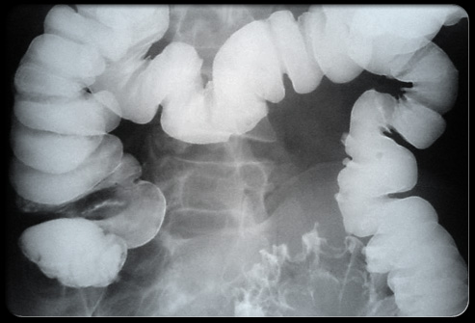 | Ирригоскопия: кишечник равномерно заполнен барием, гаустры четко видны. После удаления бария кишка спадается, на снимках слизистая оболочка имеет правильную перистую структуру. При исследовании с двойным контрастированием кишечник равномерно растянут за счет воздуха, слизистая оболочка покрыта тонким слоем бария, позволяющим четко рассмотреть ее рельеф.
Вопросы:
- Сформулируйте диагноз.
- Перечислите симптомы «тревоги», исключающие данный диагноз.

